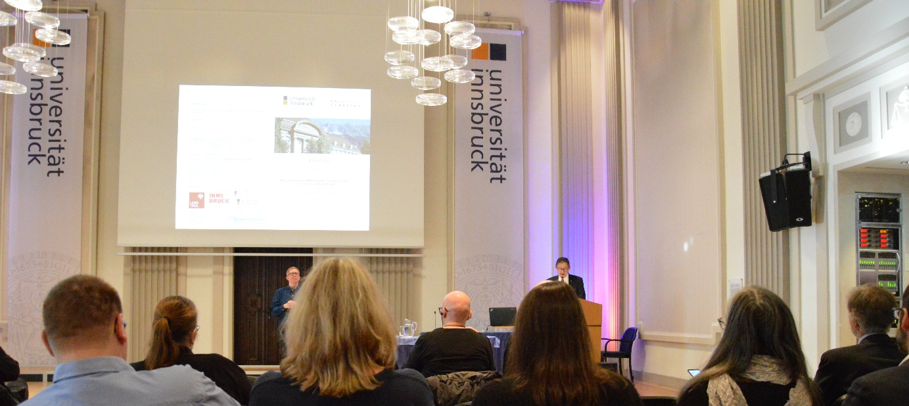
Bericht über die Tagung: UN-Behindertenrechtskonvention im Ländervergleich

Am 13. Februar 2020 trafen sich Personen aus der Wissenschaft und aus der Praxis, Selbstvertreterinnen und Selbstvertreter und Interessierte an der UN-BRK in der Aula der Universität Innsbruck. Das Thema der Tagung, die von der Rechtswissenschaftlichen Fakultät Innsbruck veranstaltet wurde, war die aktuelle Umsetzung der UN-BRK in Österreich und Deutschland.

Darüber hinaus wurden auch einzelne Artikel der Konvention, wie beispielsweise das Recht auf Arbeit, allgemein behandelt. Danach wurden Erfahrungen und Schwierigkeiten aus der praktischen Umsetzung der Konvention diskutiert. Abschließend gab es auch Vorträge zur Umsetzung der Konvention in Ostasien und auf EU-Ebene.

Begrüßung und Einführung
Die Veranstaltung verfügte über ein vielfältiges Programm mit Rednerinnen und Rednern aus Deutschland, Österreich, Taiwan und Irland. Die Tagung wurde eröffnet vom Dekan der Rechtswissenschaftlichen Fakultät: Christian Markl. Er betonte die Wichtigkeit eines gemeinsamen Austausches für eine zufriedenstellende Umsetzung der UN-BRK.

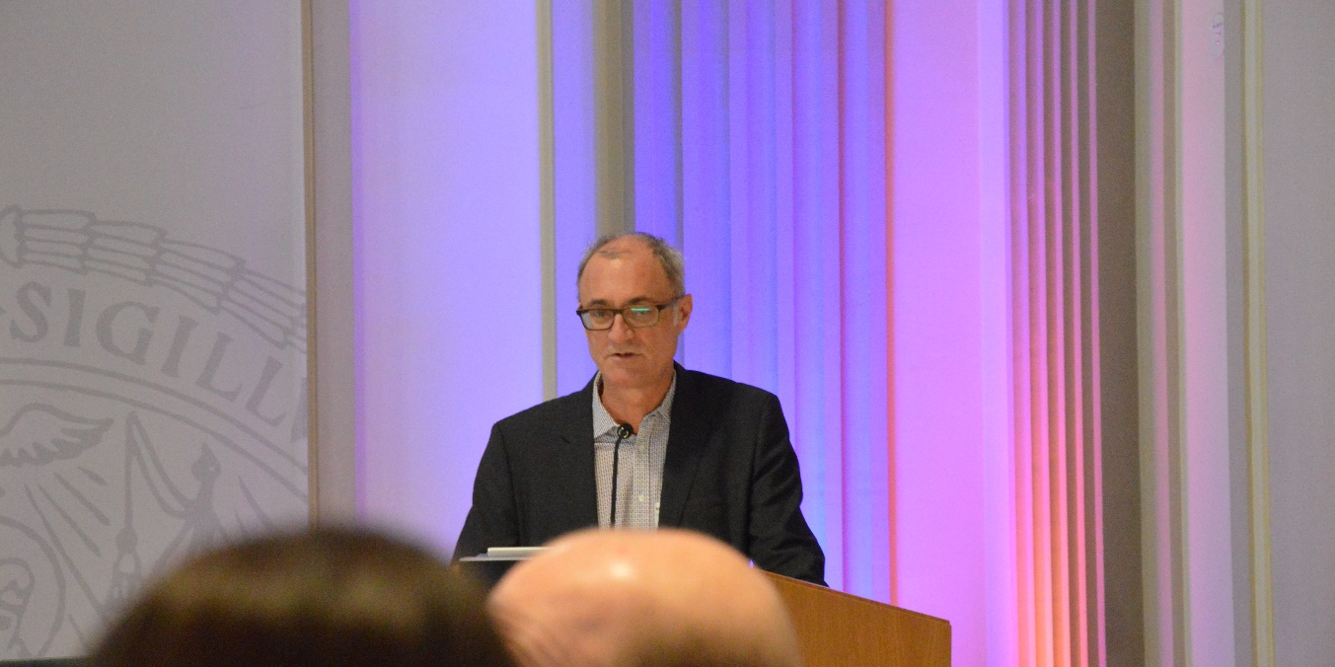
Die beiden Veranstalter, Felix Welti (Universität Kassel) und Michael Ganner (Universität Innsbruck), plädierten für mehr unmittelbare Anwendbarkeit der UN-BRK. Das heißt, für mehr Umsetzung in nationales Recht. Darüber hinaus lobten sie die Monitoringausschüsse beider Staaten, die Einiges zu einer guten Umsetzung auf Bundes- und Länderebene beitragen.
(Michael Ganner)

Ganner bezieht sich abschließend noch auf das aktuelle Regierungsprogramm. Er zitierte folgende Passage: „Österreich hat im Jahr 2008 die UN- Behindertenrechtskonvention – mit dem Ziel, die Inklusion von Menschen mit Behinder- ungen in die Gesellschaft sicherzustellen – ratifiziert. Die nächsten Jahre sind nun der intensiven Umsetzung zu widmen.“ (Seite 278) Dabei seien laut Ganner Wissenschaft und Gesellschaft angehalten zu beobachten, ob dieses Vorhaben in die Tat umgesetzt wird. Vor allem der neue Nationale Aktionsplan wird laut Ganner Auskunft über die weitere Umsetzung der Konvention in Österreich geben.

Die aktuellen Staatenberichte
Nach der Begrüßung lag der Schwerpunkt auf den aktuellen Staatenberichten. Der Staatenbericht 2019 für Deutschland und für Österreich wurden präsentiert. Dabei sprachen jeweils Vertreter aus den Sozialministerien.

Volker Schönwiese und Petra Flieger referierten über die Staatenprüfungen Österreichs. Sie griffen einige Verbesserungsvorschläge für Österreich auf. Sie erwähnten den dringend notwendigen Ausbau von leistbarem barrierefreiem Wohnraum. Auch der Zugang zum Arbeitsmarkt, vor allem für Frauen mit Behinderungen, muss verbessert werden.

Ein weiteres wichtiges Thema der Staatenprüfung war die De-Institutionalisierung. Zu viele Menschen mit Behinderungen, dabei vor allem Kinder und Jugendliche, sind in Österreich institutionalisiert. Darüber hinaus wird die De-Institutionalisierung nicht vorangetrieben, es passiert das Gegenteil. Es werden in Österreich zusätzliche Einrichtungen geschaffen. Beispiele hierfür sind laut Flieger und Schönwiese der Neubau des Konradinum durch das Land Salzburg und das Förder- und Pflegeheim Perchtoldsdorf in Niederösterreich.

Das Recht auf Arbeit
In der Arbeitsgruppe, die sich mit dem Recht auf Arbeit auseinandersetzte, gab es Stellungnahmen von Behindertenanwalt Hansjörg Hofer und Jürgen Dusel. Dusel ist Behindertenbeauftragter der Bundesregierung Deutschland.

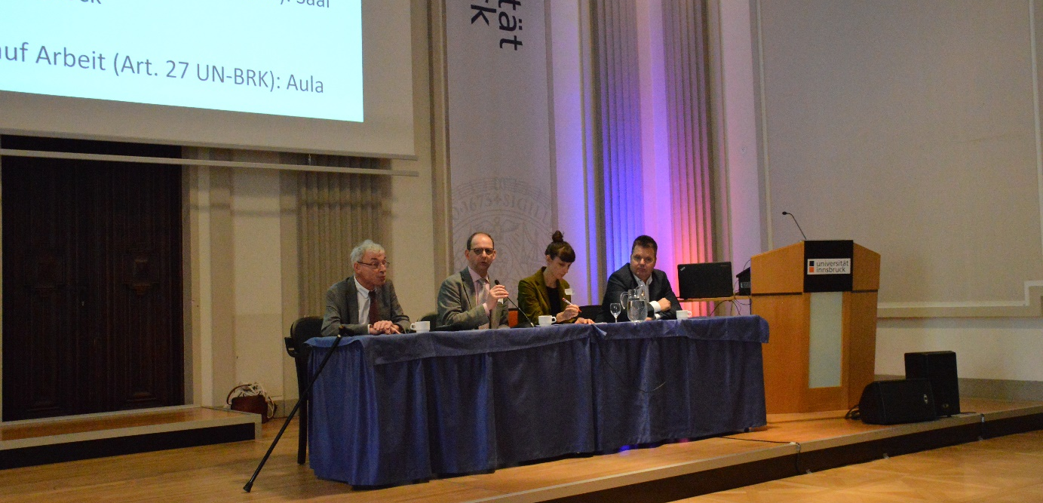
(Hansjörg Hofer - Behindertenanwalt, Felix Welti – Universität Kassel, Theresa Hammer - Klagsverband, Jürgen Dusel – Behindertenbeauftragter Deutschland)

Hansjörg Hofer betonte, dass der Arbeitsmarkt auch in Zukunft eine große Herausforderung darstellen wird. Er stellte sich die Frage, wie wir als Gesellschaft mit der zunehmenden Spezialisierung und Technisierung am Arbeitsmarkt umgehen können. Dabei äußerte er Skepsis und Bedenken gegenüber dem neuen AMS-Algorithmus zur Einstufung von Arbeitssuchenden. Darüber hinaus werden laut Hofer junge Menschen in Österreich zu schnell und zu leichtfertig als arbeitsunfähig eingestuft. Das Recht auf Arbeit wird ihnen zu schnell entzogen.

Jürgen Dusel wies auf die Arbeitslosigkeitszahlen von Menschen mit Behinderungen hin. In Deutschland wie auch in Österreich steigen die Arbeitslosenzahlen von Menschen mit Behinderungen, während sie bei Menschen ohne Behinderungen rückläufig sind.

Dusel führte aus, dass Arbeiten zu können Teilhabe bedeutet. Teilhabe wird geschaffen durch Inklusion. Dusel geht dabei vor allem auf die Gesellschaft als Demokratie ein. „Demokratie und Inklusion sind zwei Seiten derselben Medaille.“, so Dusel. Eine inklusive Gesellschaft ist eine demokratische Gesellschaft. Diskutiert wurde in dieser Arbeitsgruppe auch über die richtige Handhabung der Beschäftigungspflicht und der Ausgleichstaxe. Die Schaffung eines Inklusionsfonds wurde besprochen und auch die Qualifikationen von Menschen mit Behinderungen.

Barrierefreiheit
Elisabeth Rieder, Behindertenbeauftragte der Universität Innsbruck, moderierte die Veranstaltung. Es wurde sichergestellt, dass es über die ganze Veranstaltung hinweg Gebärdensprachdolmetsch gibt. Auch die induktive Höranlage war eingeschaltet und alle Sprecherinnen und Sprecher benutzten das Mikrofon. Besonders zu erwähnen ist der Regenerationsraum. Dieser Raum steht Menschen zur Verfügung, die eine private Auszeit brauchen. Er kann zum Beispiel zur Medikamenteneinnahme oder zur Beruhigung genutzt werden.

Aus dem Publikum kam Kritik zur Verständlichkeit der Veranstaltung für Menschen mit Lernschwierigkeiten. Auch Harald Huter, Selbstvertreter im Bereich Menschen mit Lernschwierigkeiten, wünschte sich eine einfachere Sprache. Sein Vorschlag für die nächste Veranstaltung wäre ein Zeichenprotokoll, oder eine kurze abschließende Zusammenfassung eines jeden Vortrags in einfacher Sprache.

